Katecheza, środa 13.05.2020 r. 5 i 6 - latki

Temat: „Ostatnia wieczerza – Pan Jezus pozostawia nam swoją Pamiątkę”.

Szczęść Boże
Dzisiaj chcemy sobie przypomnieć, że Pan Jezus pozostał z nami w Najświętszym Sakramencie, dając siebie w kawałku białego Chleba.

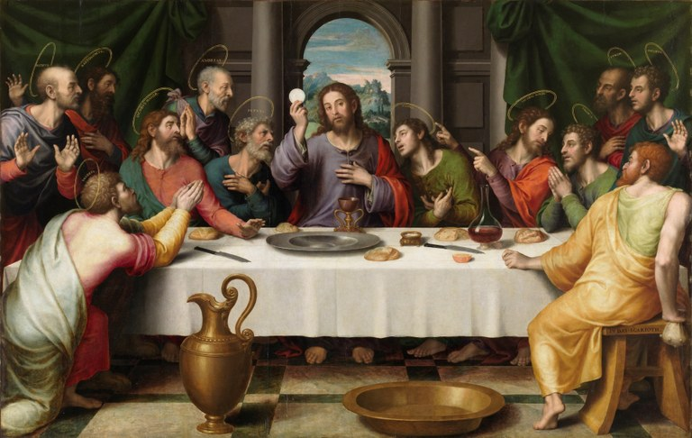

W Wielki Czwartek, jeszcze przed swoją męką, śmiercią i Zmartwychwstaniem, kiedy spożywał z uczniami Ostatnią Wieczerzę – czyli ostatnią uroczystą kolację, powiedział do uczniów takie słowa:

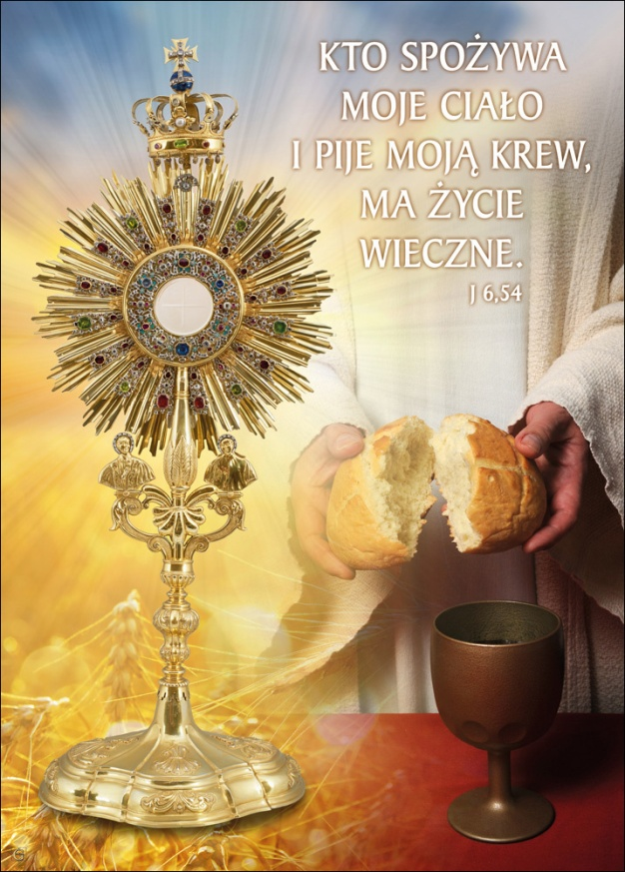

Aby to lepiej zrozumieć, pomoże nam w tym Brat Franciszek kliknijcie w link i obejrzyjcie filmik https://www.youtube.com/watch?v=MC32OuSrZRY

O samej Mszy świętej, będziemy jeszcze „rozmawiać” na następnej Katechezie, dzisiaj tylko wspominamy o tym.

Teraz zaśpiewajmy wspólnie, możemy tańczyć, pokazywać, skakać https://www.youtube.com/watch?v=9RlfJetPHps

I jeszcze 2 zadania dla Was na następnych stronach

- Pomaluj pięknie rysunek - str. 3
- Połącz kropki, a dowiesz się jakie dary składamy na ołtarzu – str.4

Pozdrawiam Was serdecznie

Katecheta – p. Izabela

Jeśli chcecie się pochwalić swoją pracą, poproście rodziców, aby przysłali ją na adres email izabelagodzisz11@gmail.com

Do obejrzenia polecam jeszcze dla wytrwałych filmik o Dobrym pasterzu https://www.youtube.com/watch?v=ihITkMV6Q4I

